20.03.20р.
ГР.О-3 предмет «Захист рослин від шкідників»
Професійна кваліфікація: озеленювач 3-го розряду.
Тема уроку: Знезараження ґрунту.
КОНСПЕКТ
Прочитайте конспект
Регулярне знезараження ґрунту в теплиці, парниках від хвороботворних бактерій, грибів, комах-шкідників і гризунів здійснюється за допомогою ефективних методів, що дозволяють знищити цих небажаних мешканців, що зимують переважно у верхньому шарі, і є обов’язковим агротехнічним заходом не тільки для промислових теплиць та парників але і для невеликих дачних парників.
Технологія підготовки ґрунту
Підготовка ґрунту починається відразу ж після закінчення вегетаційного періоду. Перед тим як знезаразити землю, видаляють залишки гички, кореневої системи, дерев’яних опор дроту та текстилю.
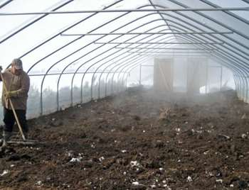
Підготовка ґрунту включає її знезараження
Наступний етап – зняття поверхневого шару з грядок. В ідеалі, підлягає видаленню весь родючий ґрунтовий шар – 25-30 см. Це досить трудомістка робота, особливо при великій площі теплиці, але без щорічної заміни досягти результатів щодо викорінення хвороби рослин дуже складно.
Вийнятий з теплиці грунт складається гурт на краю садової ділянки або наявну в компостну яму. Висота гурта не повинна перевищувати одного метра. Одночасно з виїмкою ґрунту і укладанням гурта проводиться видалення з нього личинок комах і рослинних залишків.
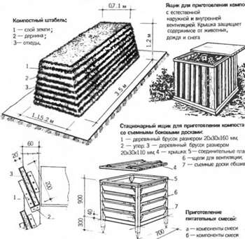
Схема формування гурта і компостної ями
Підготовлений новий грунт для теплиці бажано не укладати відразу ж на місце вийнятого, а сгуртовать його недалеко від теплиці. Це необхідно для того, щоб за зиму земляний ком добре промерз. У глибоко промерзлому ґрунті загине більшість личинок і німф, зимуючих в ґрунті комах.

Екологічні методи знищення шкідників
Вирішуючи, чим обробити землю в теплиці з полікарбонату восени, слід пам’ятати, що існує три способи знезараження ґрунту:
- біологічний;
- фізичний;
- хімічний.

Біологічний спосіб обробки
Цей метод заснований на здатності містяться у ґрунті бактерій і мікроорганізмів поступово утилізувати продукти життєдіяльності шкідників, пригнічувати розвиток нових спір хвороботворних організмів відновлювати родючість.
Процес біологічного знезараження – найбільш тривалий. Він може тривати від 2 до 5 років, залежно від ступеня зараженості і виду захворювання, що вразила тепличні рослини.
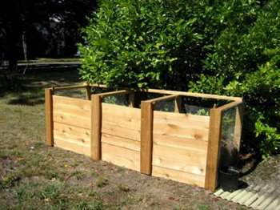
Сучасна компостна яма
Якщо такий спосіб знезараження використовують в якості єдиного – в цьому випадку грунт закладають в компостні ями або просто в траншеї, вистелені поліетиленовою плівкою з перфорацією. Закладена на знезараження грунт не повинна виступати над поверхнею землі, щоб не допустити глибокого промерзання і порушення нормальної життєдіяльності корисних мікроорганізмів у зимовий період.
Перед закладанням на біологічне знезараження вийнята з теплиці грунт переслаивается великою кількістю свіжого гною і обробляється препаратами, що підвищують родючість. В ґрунтову суміш вносяться добрива і культури дощових черв’яків, які за період зберігання збагатять грунт гумусом і нейтралізують у своїй травній системі більшу частину хвороботворних мікроорганізмів. Живильним субстратом для дощових черв’яків буде служити внесений гній.
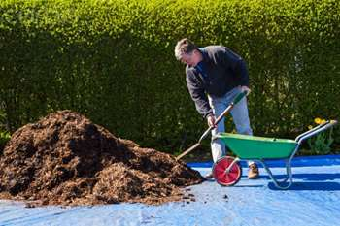
Завантаження нового ґрунту

Фізичні методи знезаражування
Найефективнішим вважається термічний спосіб, при якому відбувається обробка ґрунту парою, гарячою водою, впливом сонячної радіації (в південних районах), або комбінуванням з зимовим виморожуванням. Вийнята з теплиці земля перед закладкою на біологічне знезараження попередньо піддається обробці парою (з парогенераторів) або проливне гарячою водою.
Для цього землю розкладають шаром, що не перевищує 100 мм, на рівну поверхню, укриту поліетиленовою плівкою або на заасфальтовану (зацементовану) майданчик після чого, протягом 20-30 хвилин, рівномірно обробляють парою або проливають з лійки окропом.
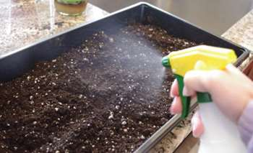
Обробка окропом невеликих грядок
Відразу ж після обробки грядки вкривають поліетиленовою плівкою, а поверх плівки – і теплоізоляційним матеріалом – соломою, сухим сіном, стружкою, сухим верховим торфом. Обробленої пором землі дають відлежатися 2-3 дні. Після цього її або повторно використовують для вирощування рослин в теплиці, попередньо обробивши біологічно активними речовинами, підвищують його родючість, або закладають на біологічне знезараження.
Навесні термічній обробці гарячою водою (паром) піддають землю, підготовлену з осені для заміни старої ґрунту в теплиці і минулий зимову приморозку в гурті.
Народні рецепти осінньої підготовки ґрунту
Найбільша кількість способів знезараження пов’язано з обробкою хімічними речовинами. Умовно ці способи можна розділити на:
- народні;
- науково обґрунтовані.
Знезараження ґрунту із застосуванням сірчаної шашки полягає в її спалюванні в герметично закритій теплиці з подальшою витримкою протягом 2-3 днів. Цей спосіб не дає гарантії, оскільки сірчаний дим в основному осідає на поверхні конструкції і не проникає на глибину більше 10-20 мм.
Утворився після обкурювання сірчаний ангідрид (сірчана кислота) згубно впливає на конструкцію теплиці, особливо металеву, а осів на землю сірчаний дим сприяють підвищенню кислотності ґрунту і вимагає подальшого внесення вапна або доломітового борошна для нейтралізації.
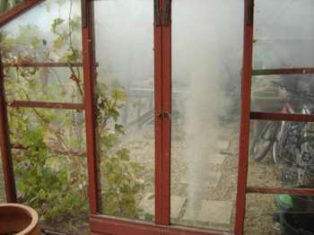
Обробка теплиці сірчаної шашкою
Обробка перманганатом калію (KMgO4) вважається одним з найбільш ефективних способів боротьби з шкідливою тепличної мікрофлорою, що населяє землю. Зазвичай поєднується з проливкой ґрунту гарячою водою. Розчин марганцівки готують інтенсивно-фіолетового кольору (1 ч. л./1 л) і витрачають з розрахунку 1 літр/ 1 кв. м поверхні грядок.
Обробка із застосуванням хлорного вапна – широко поширений метод, можливий тільки для осінньої обробки, щоб за зиму отруйний хлор встиг розкладеться в ґрунті. Для дезінфекції береться 200-400 г хлорного вапна – пушонки на 1 кв. м, а після внесення по всій поверхні – розрівнюється і неглибоко закладається в грядки з допомогою грабель.
Грунт відразу ж переховується поліетиленовою плівкою. Хлор, крім шкідливої, знищує і корисну мікрофлору, а також дощових черв’яків. Піддана такій обробці земля вимагає тривалого відновлення родючості та повторного заселення дощовими черв’яками.
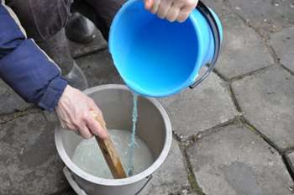
Приготування розчину мідного купоросу
Розчин мідного купоросу ефективний відносно більшості цвілевих грибів. Грунт обробляється розчином концентрацією 2%. Обробку можна проводити частіше 1 разу в 5 років із-за небезпеки накопичення надмірної кількості міді, гнітюче діє на рослини.
Незважаючи на широке застосування і популярність – ефективність використання цих речовин для дезінфекції ґрунту – низька.

Використання безпечної гірчиці
Обробка порошком гірчиці (запатентований метод знезараження ґрунту. Авт. свідоцтво N 935502, кл. C 05 G 3/02, 1982) дозволяє знищити грибкові, бактеріальні, вірусні інфекції, а також трипсів, кліщів, нематод і слимаків. Для цього використовують порошок гірчиці білої з розрахунку 1 кг/ 1 кв. м грядок. Обробку проводять навесні, не пізніше ніж за 3 тижні до висадки рослин у теплицю.

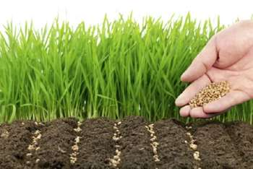
Гірчиця вбиває шкідників і насичує мінералами грунт
Грунт перекопують на глибину багнета лопати, розрівнюють і проливають водою до зволоження шару 10-15 см Пролиту грунт вкривають плівкою і залишають на 5-7 днів для активації росту бур’янів і шкідників. Після цього вносять на поверхню порошок гірчиці 1 кг/1 кв. м і азотні добрива 20 м/ 1 кв. м. Внесений порошок гірчиці та добрива закладають граблями на глибину 5 див. Рясно поливають і вкривають плівкою. Залишають на 2 тижні.
Метод екологічно безпечний. Порошок гірчиці добре мінералізується в ґрунті, покращує її структуру. Можливе використання макухи, що залишилися після вироблення гірчичного масла.

Знезараження із застосуванням токсичних препаратів
Застосування хімічних препаратів, що надають виборче або широке вплив на мікрофлору або шкідників – крайня міра, яка використовується тільки при явно вираженої масивної зараженості ґрунту. Майже всі токсичні препарати здатні накопичуватися в ґрунті і придушувати не тільки ріст мікроорганізмів або бур’янів, але і культурних рослин.
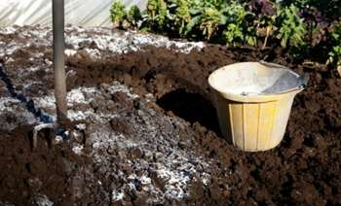
«Хімія» діє на шкідливі і корисні бактерії
Фунгіцид «ТМТД» вноситься в сухому або розбавленому вигляді безпосередньо перед посадкою з розрахунку 60 г/ 1 кв. м сухого порошку або 10 л/1 кв. м 0,6% розчину. Одночасно вносяться комплексні добрива з набором мікроелементів, що підвищують імунні властивості рослин.
Спеціально для обробки ґрунту в теплицях розроблений препарат «Дезант». Діючою речовиною є патентований аналог теотропина. Ефективно знищує збудників фузаріозу, сірої і чорної гнилі, аскохітозу, грибкових захворювань і деяких інших.
Вважається нетоксичним для людини. Не має запаху. При використанні застосування захисних засобів – протигаза, окулярів, захисного костюма, необов’язково. Не спричиняє корозійної дії на поверхню металу і не руйнує деревину. Використовується у вигляді 1% розчину з розрахунку 1 л/ 1 кв. м площі.
Серед інших препаратів, з успіхом використовуються для обробітку грунту в теплицях, слід назвати:
- «Байкал-ЕМ»;
- «Фитолавин-300»;
- «Карбатион»;
- «Байлетон»;
- «Акробат-МЦ».
Всі ці препарати мають вузько направлену дію і знищують вузький спектр хвороботворних мікроорганізмів, що населяють ґрунт. Основний недолік – тривало зберігається в ґрунті пригнічу вальний вплив на корисну мікрофлору.

Дайте відповіді на питання (відповіді запишіть у конспекті):
1. З яких етапів складається підготовка ґрунту?
2. Назвіть способи знезереження ґрунту.
3.Опешіть біологічний метод знезараження ґрунту.
4.Опешіть фізичний метод знезараження ґрунту.
5.Назвіть хімічні методи знезараження ґрунту.
6.Від яких грибів ефективен розчин мідного купоросу?

7.Які інфекції дозволяє знищити використання безпечної гірчиці?

